作者简介：杜正磊电话：18534005617 职务：中建三局第二建设工程有限责任公司技术员邮箱：duzhenglei0527@163.com

塔吊格构柱桩基础应用
杜正磊 张飞唐新 范金龙刘志远
（中建三局第二建设工程有限责任公司，湖北﹒武汉﹒430074）
【摘要】：随着目前建筑市场的不断发展，多个主楼在同一基坑的设计十分普遍且用地红线与基坑边的距离是越来越小，这就促使越来越多的施工单位将塔吊的位置布置到了基坑当中。本文以实际工程为例，详细介绍了塔吊钢格构柱桩基础在工程中的应用情况。工程实践表明，该基础应用效果好，可保证工期和节省成本，有着广泛的应用前景。
Application of Pile Foundation Linked with Steel
Lattice Column of Tower Crane

ABSTRACT
With the continuous development of the construction market,several main buildings in the same foundation pit isa very widespread design. The distance betweenboundary line of land andpit side line is smaller and smaller, which causes more and more construction organizationarrange the tower cranes in the foundation pit. Taking practice project as an example, this article introduce the application of pile foundation linked with steel lattice column of tower crane in detail. Engineering practiceshows that pile foundation linked with steel lattice columnhas broad application foreground because of saving cost and ensuring time limit for a project.
- 工程概况
天津五福大厦及裙房、配建六、七及地下车库五六工程位于天津市河西区，西临洞庭路，北接黑牛城道。工程总建筑面积约为105632 m²，其中五福大厦为框架-核心筒结构，总建筑面积约为62532 m²，地下2层，地上30层；配建六、七均为框架-剪力墙结构，总建筑面积约为17720 m²，配建六为地下2层，地上7层的配套公建，配建七为地下2层，地上3层的公用变电站；地下车库五、六为板柱-剪力墙结构，总建筑面积约为25380m²。
本工程塔吊主要是用于钢筋、模板、设备等的垂直吊输、水平倒运。综合考虑场地周边建筑环境、工程量大小、结构外型尺寸、塔吊的吊装能力（主要考虑钢结构构件吊装）、塔吊的工作区域及塔吊安装、附着、拆卸等技术要求，现场布设三台MC120B塔吊，编号分别为1#、2#、3#。
- 塔吊基础形式的选择
本工程工程现场场地狭小且工期比较紧张，塔吊施工若采用传统的混凝土基础，基坑内塔吊则必须待地下室顶板浇筑完成后才可以使用塔吊，而这会造成在土方开挖、围护施工、垫层、承台和地梁等工序的施工过程中出现大量的人力浪费。经考虑，我们结合经济因素，1#塔吊位于基坑外，故采用了承台桩基础进行施工；2#、3#塔吊位于基坑内，故采用了钢格构柱桩基础施工。
- 塔吊钢格构柱桩基础设计
本工程2#、3#塔吊塔吊采用 4 根钻孔灌注桩进行施工，即先在桩上部锚入钢格构柱（格构柱锚入桩基的深度不能过小）；塔吊安装固定支脚主要由195×26 的方管（长950mm）和板（800mmx800mm）组成。将固定支脚放在基础内垫平，用拉杆在对角线方向把四个固定支脚连接起来，然后在固定支脚上安装上标准节。
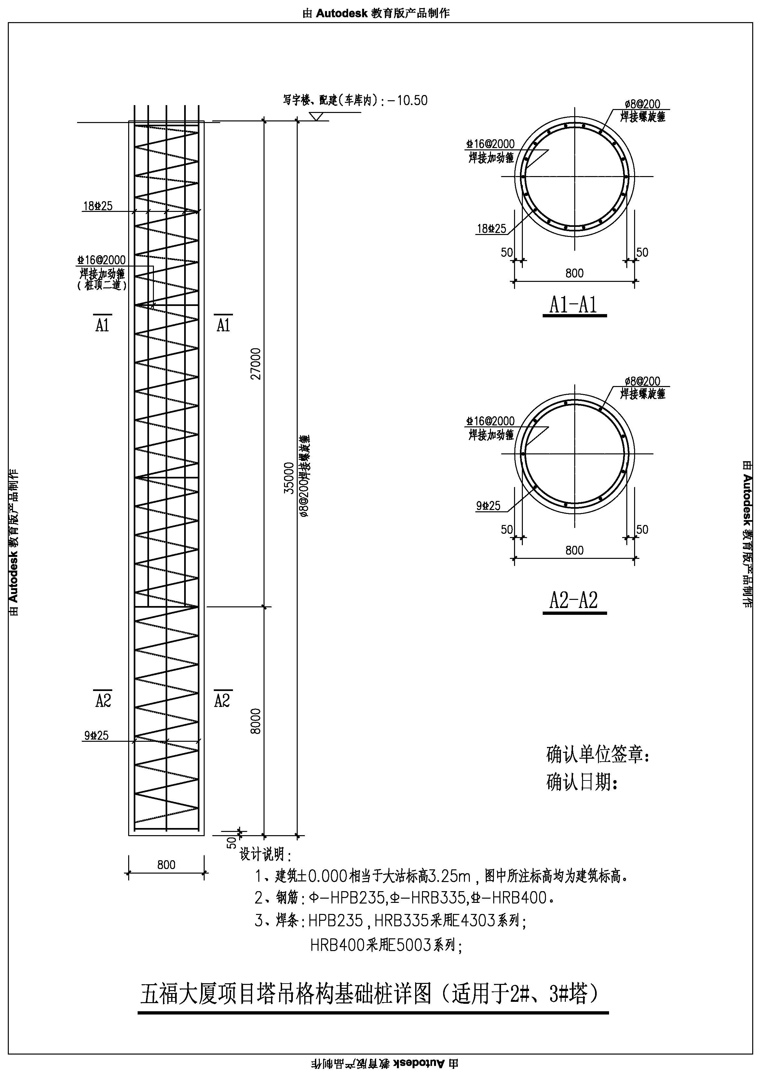
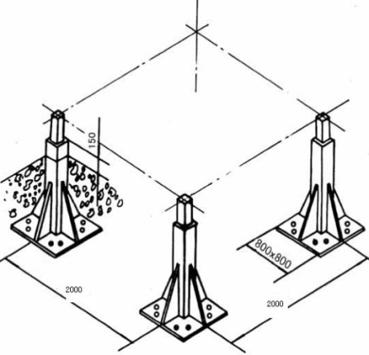

2#、3#塔吊桩基础立面图如下图所示：
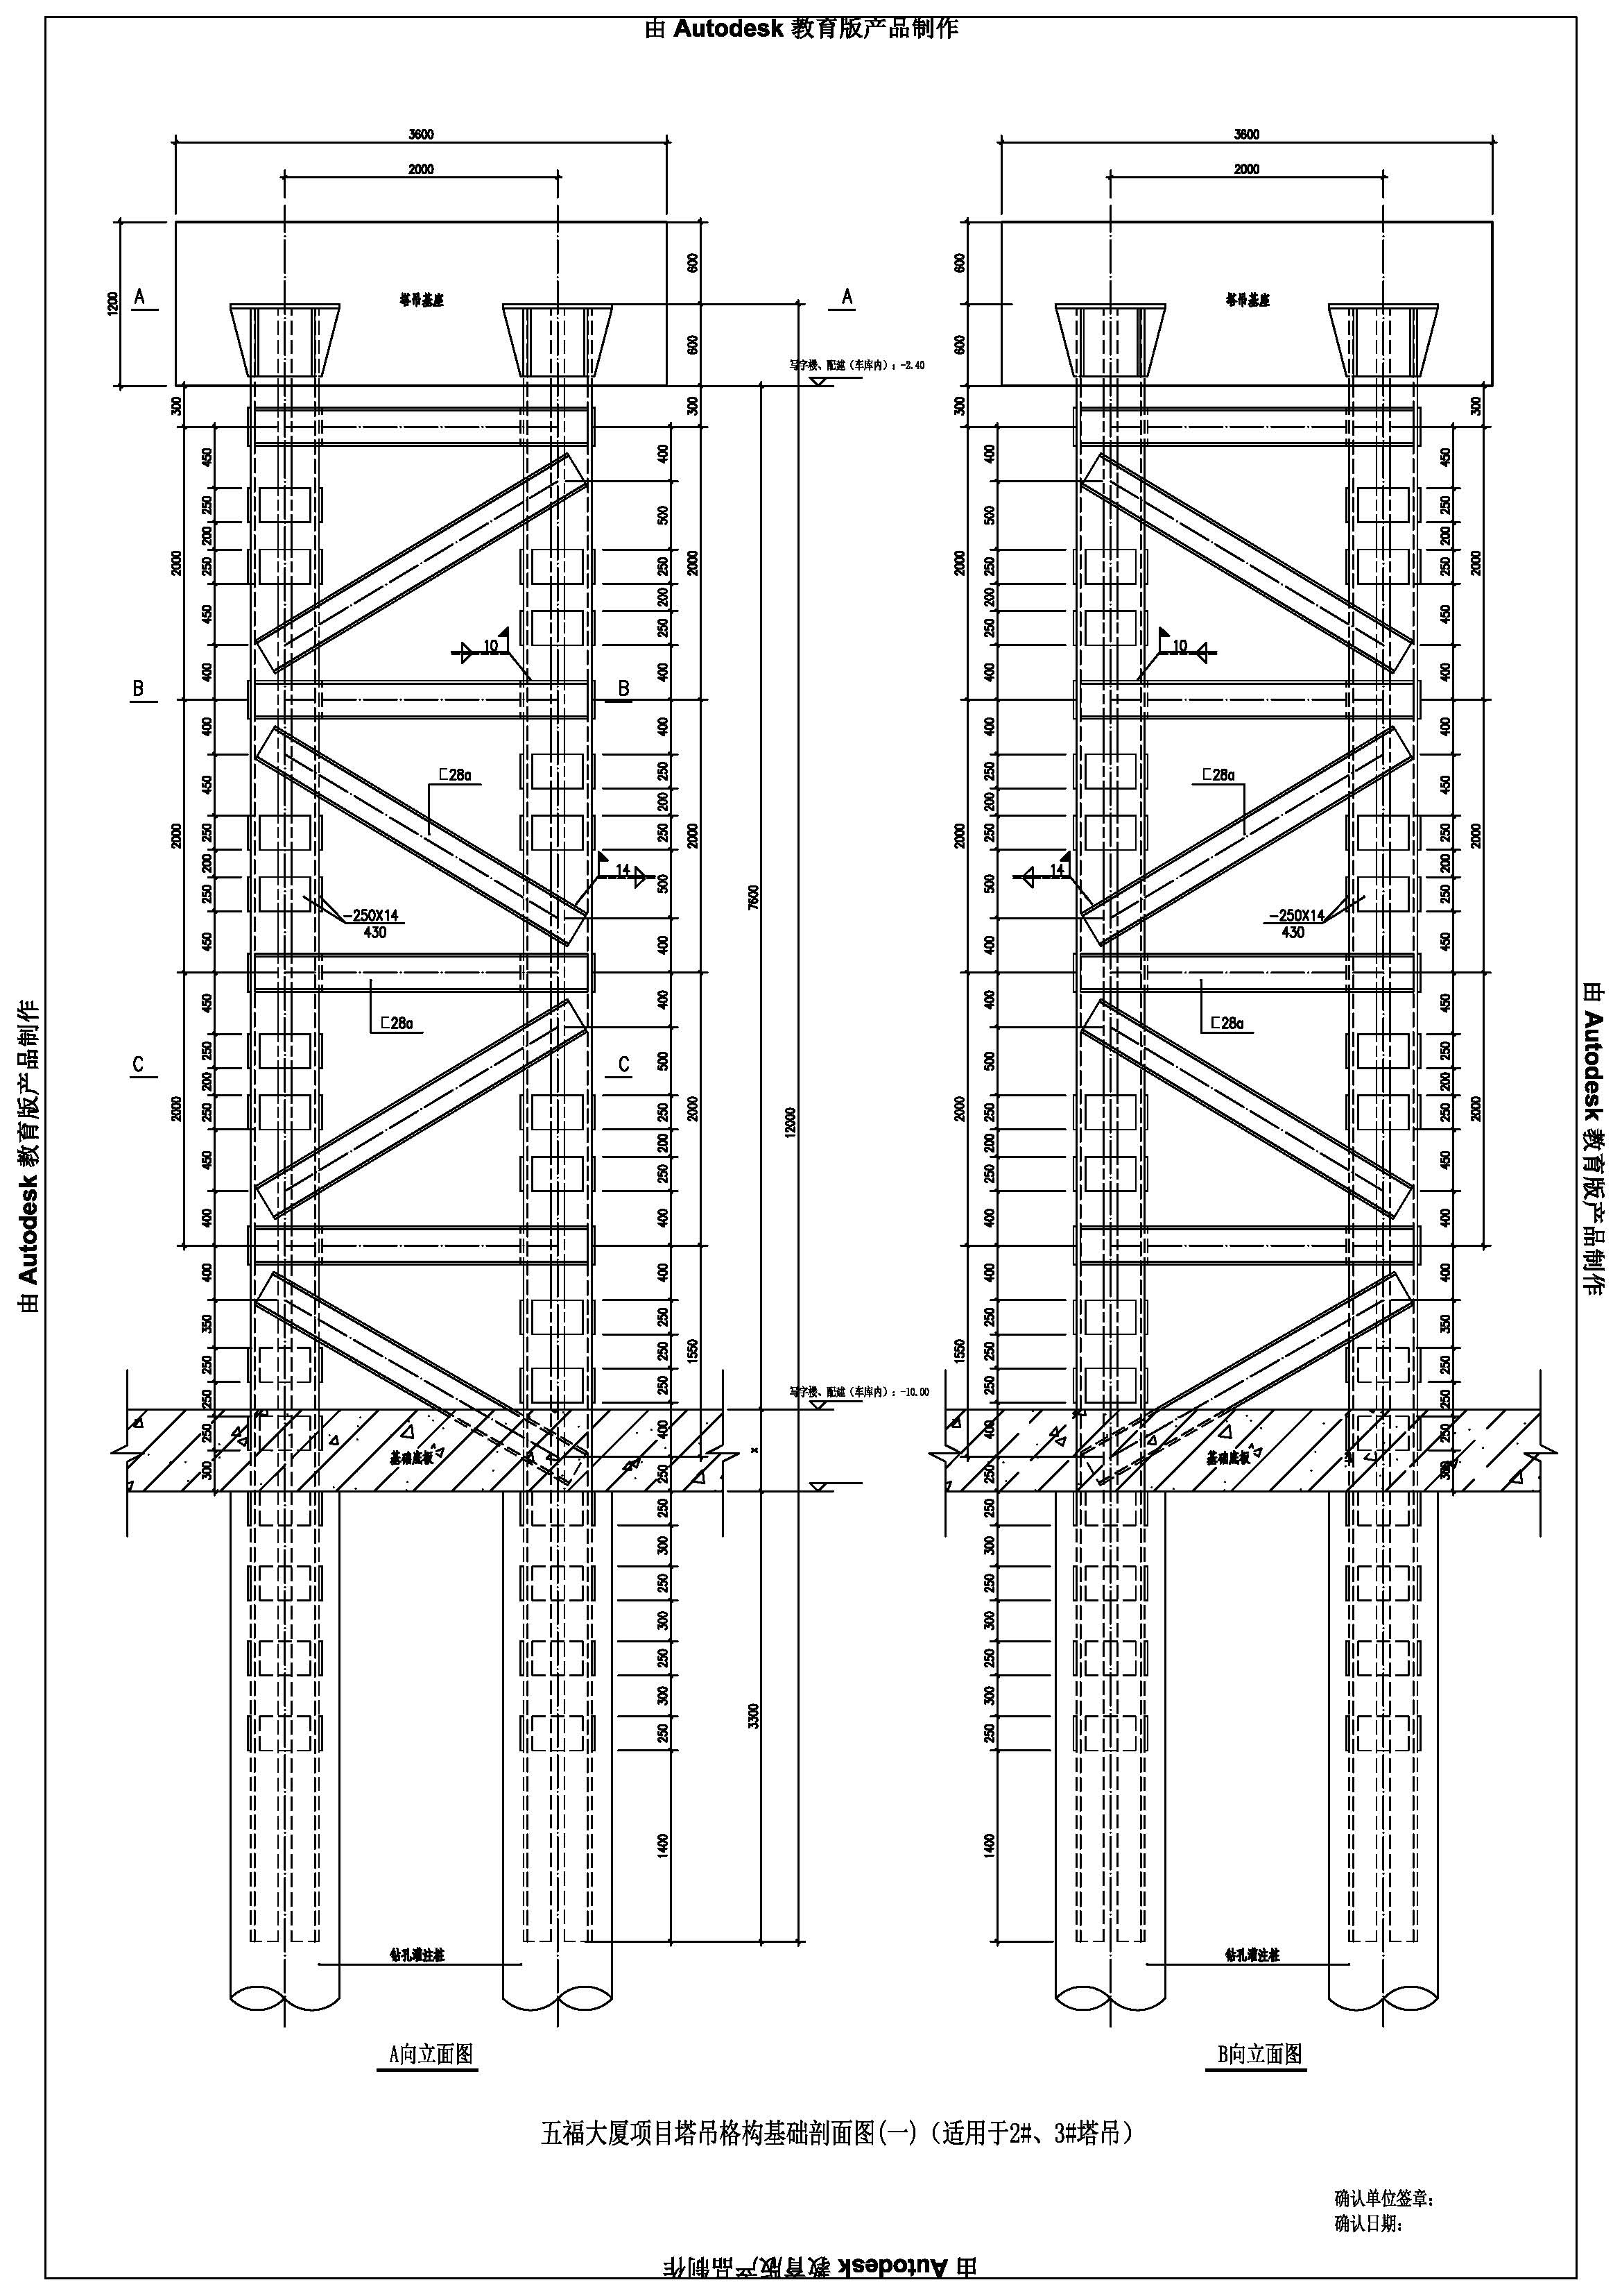
2#、3#塔吊格构柱基础平面具体如下图所示：
本工程格构柱外包尺寸为 480mm ×480 mm，采用4L160 mm ×12 mm 等边角钢及一块 250 mm ×430 mm ×14mm 的缀板焊接而成，均为满焊，焊缝高为12mm。其长度为10.57m，埋入钻孔灌注桩内2.45 m。
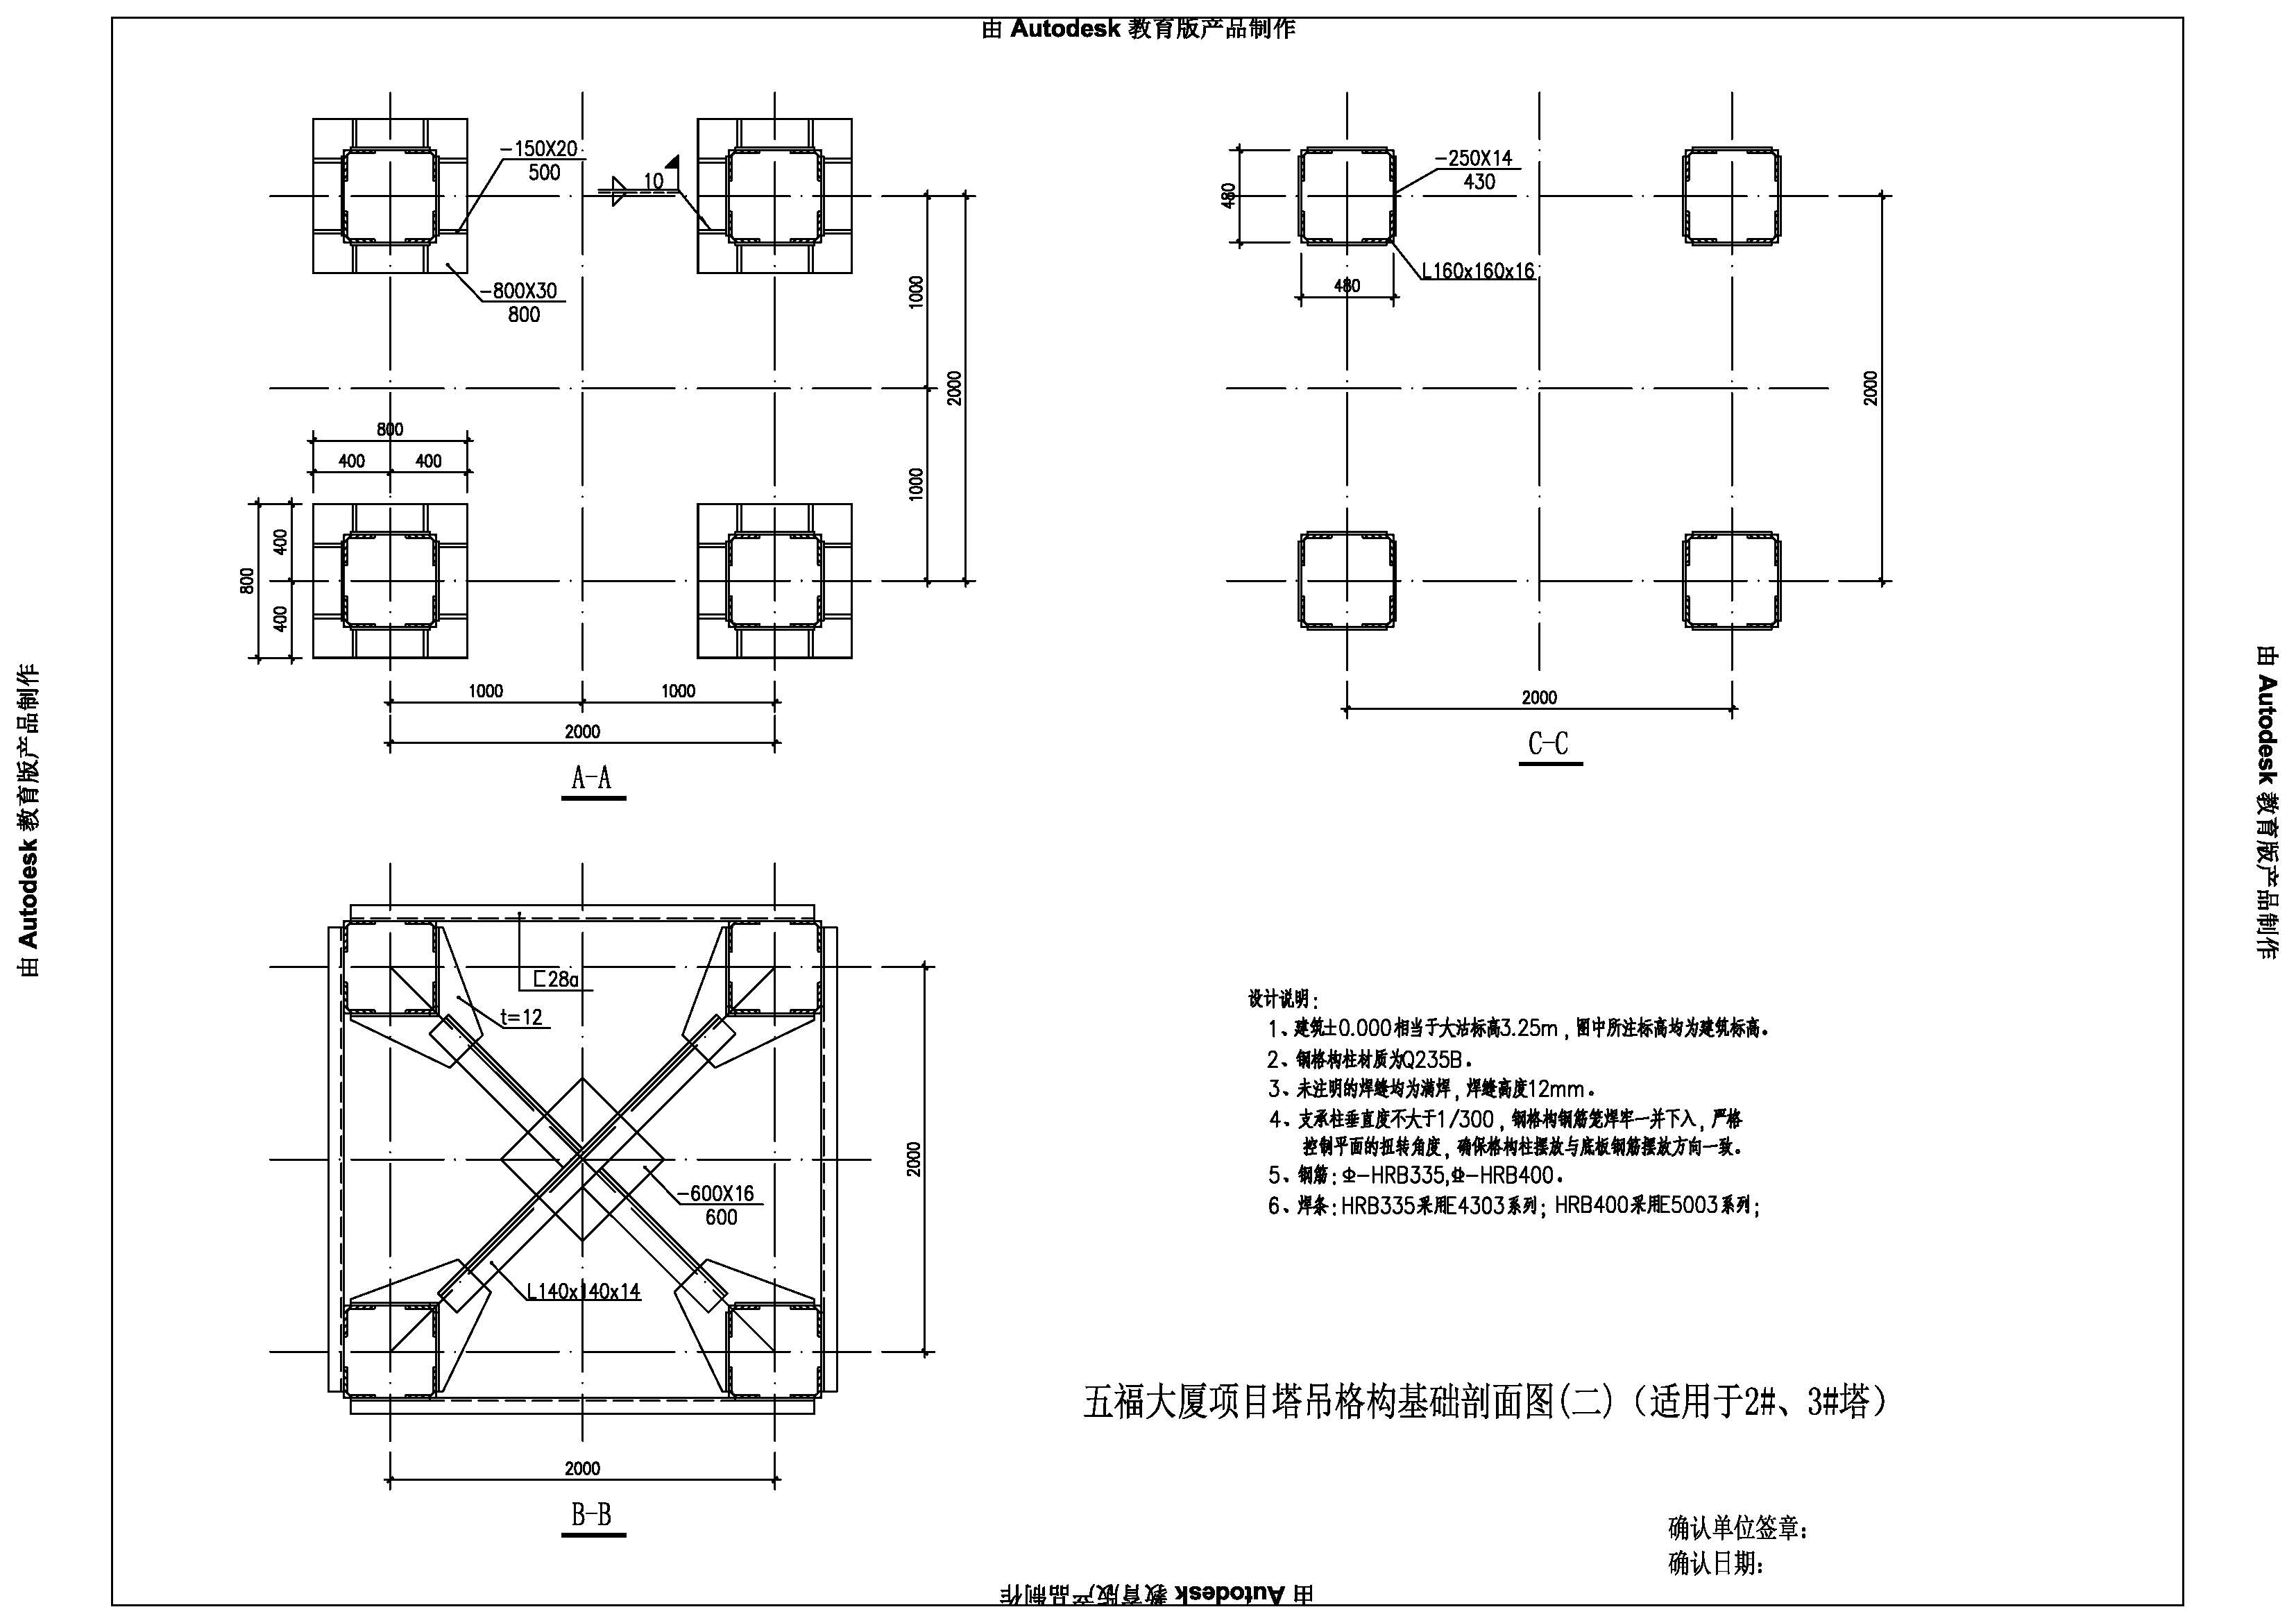
- 塔吊钢格构柱加固设计
2#、3#塔吊均采用格构柱式基础，在现场土方开挖后需要对塔吊基础格构柱进行加固处理，具体加固处理设计见下图：
4.1 加固处理注意事项
（1）格构柱采用28a号槽钢进行加固，槽钢材质为Q235B。
（2）焊缝均应进行满焊，焊接质量应符合质量验收规定。
（3）格构柱加固处理完成后应对钢构件进行防腐涂装。
（4）塔吊运行过程中应定期对塔吊基础格构柱进行检查及维护。
（5）钢格构柱的连接与加固要求边开挖边进行，使得四个独立的钢柱连为整体，增强其整体稳定性。
（6）格构柱内十字斜撑共计5道，现场应按图纸设计要求施工。
4.2 格构柱安全计算
4.2.1格构柱截面的力学特性
格构柱的截面尺寸为0.480×0.480m；
主肢选用:16号角钢b×d×r=160×16×16mm；
缀板选用(m×m):0.120×0.430
主肢的截面力学参数为 A₀=49.067cm2，Z₀=4.550cm，I_{x0}=1175.080cm4，I_{y0}=1175.080cm⁴；
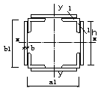
格构柱截面示意图格构柱的y-y轴截面总惯性矩：
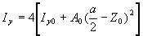
格构柱的x-x轴截面总惯性矩：
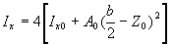
经过计算得到：
I_{x}=4×[1175.080+49.067×(48/2-4.550)2]=78948.990cm⁴；
I_{y}=4×[1175.080+49.067×(48/2-4.550)2]=78948.990cm⁴；
4.2.2格构柱的长细比验算
格构柱主肢的长细比计算公式：
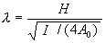
其中 H ──格构柱的总高度，取9.000m；
I ──格构柱的截面惯性矩，取I_{x}=78948.990cm⁴，I_{y}=78948.990cm⁴；
A₀──一个主肢的截面面积，取49.067cm2。
经过计算得到λ_{x}=44.874,λ_{y}=44.874。
格构柱分肢对最小刚度轴1-1的长细比计算公式:
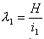
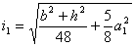
其中 b ──缀板厚度，取 b=0.120m。
h ──缀板长度，取 h=0.430m。
a₁──格构架截面长，取 a₁=0.480m。
经过计算得
i₁=[(0.1202+0.4302)/48+5×0.4802/8]0.5=0.385m。
γ₁=9.000/0.385=23.382。
换算长细比计算公式：
经过计算得到λ_{kx}=50.600,λ_{ky}=50.600。
4.2.3格构柱的整体稳定性验算
格构柱在弯矩作用平面内的整体稳定性计算公式：
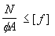
其中 N ──轴心压力的计算值(kN)；取 N=1.35Q_{kmax}=1406.900kN；
A──格构柱横截面的毛截面面积，取4×49.067cm²；
φ──轴心受压构件弯矩作用平面内的稳定系数；
根据换算长细比λ_{0x}=50.600，λ_{0y}=50.600≤150满足要求!
查《钢结构设计规范》得到φx=0.856,φy=0.856。
X方向： N/φA=1406900/(0.856×19626.8)=84≤215.000 N/mm²满足要求!
Y方向： N/φA=1406900/(0.856×19626.8)=84≤215.000 N/mm² 满足要求!
4.2.4格构柱腹杆稳定性验算
水平腹杆稳定
单肢回转半径：i_{i}=3.143cm，单肢长细比为λ₁=α₀/i=12.74，λmax=75，则λ₁=12.74＜75×0.5=37.5，满足自身稳定的要求！
斜腹杆稳定
受压杆件单肢自身的稳定，单肢回转半径：i_{i}=3.143cm，单肢长细比为λ₁=α₀/i=12.74，λmax=λ_{x}=λ_{y}=58.2＞50，取λmax=58.2。λ₁＜58.2×0.5=29.1，满足自身稳定的要求！
- 结语
本工程应用塔吊钢格构柱桩基础施工效果好，在保证了工期的同时又节省了人工。该基础施工可以在土方开挖之前安装塔吊，在大型地下工程施工阶段，可以在土方开挖、围护施工、垫层浇筑、承台钢筋、砖胎模、地梁钢筋和底板施工等所有基础工程方面使用到塔吊，这对于节约人工、保证工期面有着积极的意义。
参考文献：
[1] 《塔式起重机设计规范》（GB/T13752—1992） [M]．
[2] 《塔式起重机混凝土基础技术规程》（JGJ/T187-2009） [M]．
[3] 《建筑地基基础设计规范》（GB50007-2011） [M]．
[4] 《钢结构设计规范》（GB50017-2003） [M]．
[5] 《建筑桩基技术规范》（JGJ94-2008） [M]．

